# РОССИЙСКИЙ УНИВЕРСИТЕТ ДРУЖБЫ НАРОДОВ

**Факультет физико-математических и естественных наук Кафедра прикладной информатики и теории вероятностей**

# ОТЧЕТ

**ПО ЛАБОРАТОРНОЙ РАБОТЕ №**  **6**

*дисциплина: Архитектура компьютера*

Студентка: Симбине Камила Шеймиле

Группа: НПИбд-03-23

**МОСКВА**

2024 г.

**Текстовой редактор vi**

**Цель работы**

Познакомиться с операционной системой Linux. Получить практические навыки рабо- ты с редактором vi, установленным по умолчанию практически во всех дистрибутивах.

**Ввыполнение работы**

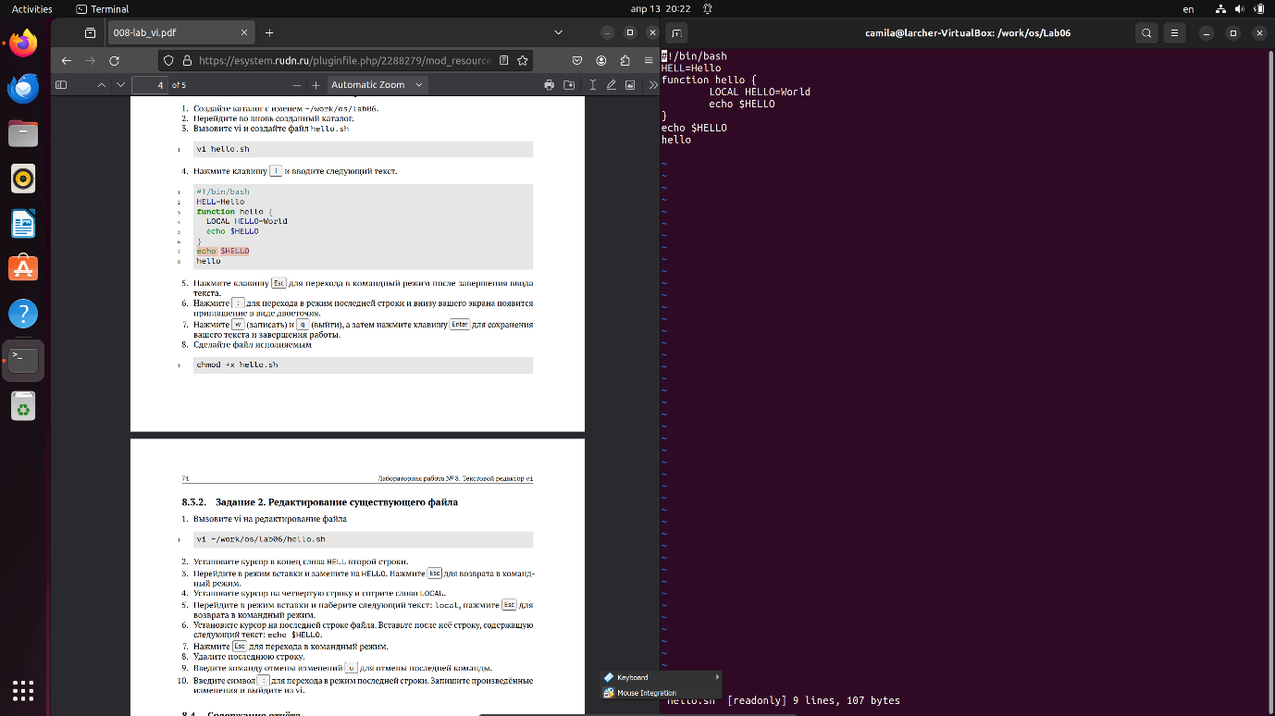

(скриншоте 1)

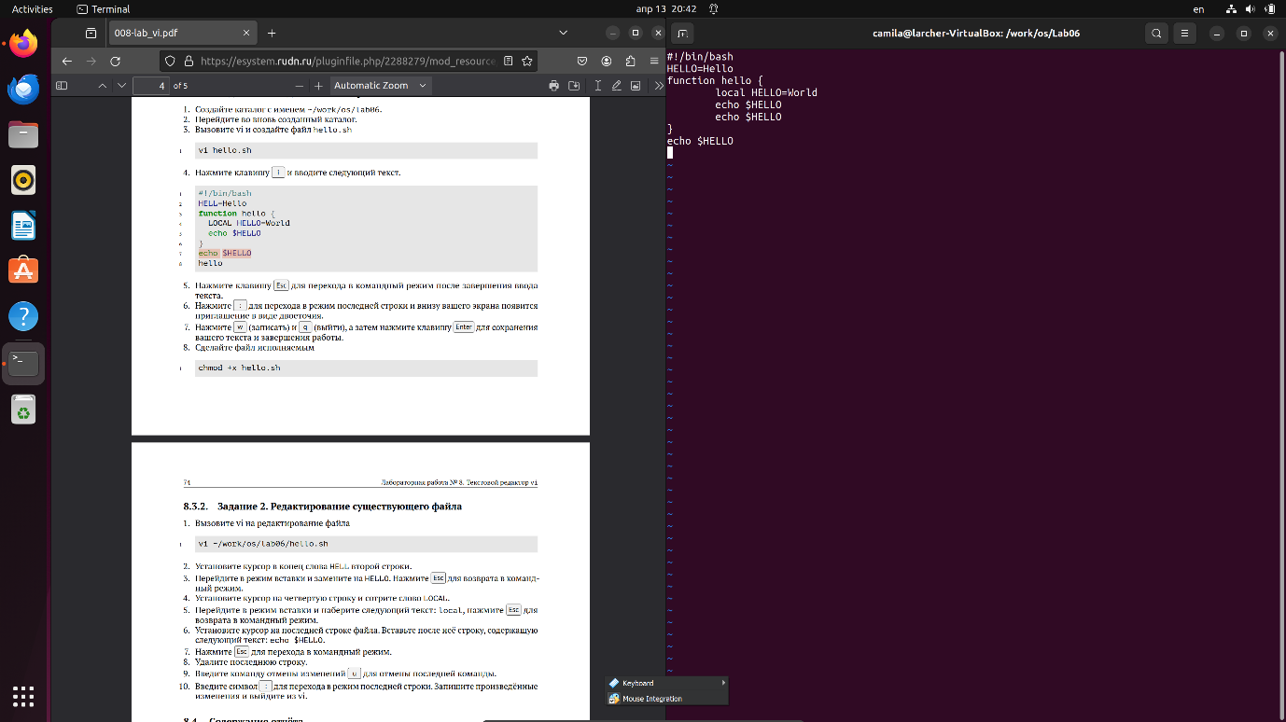

Это неправильно, потому что это вернуло бы только Hello, поскольку функция не запущена

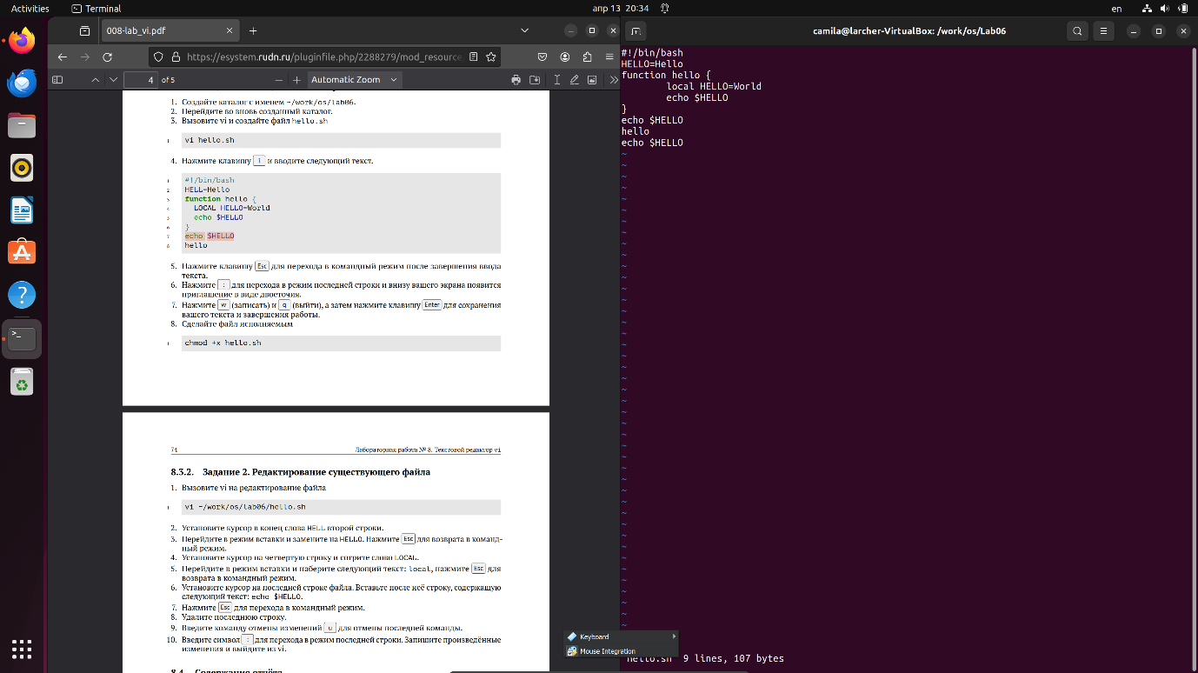

Это неправильно, потому что это вернуло бы “Hello World Hello”

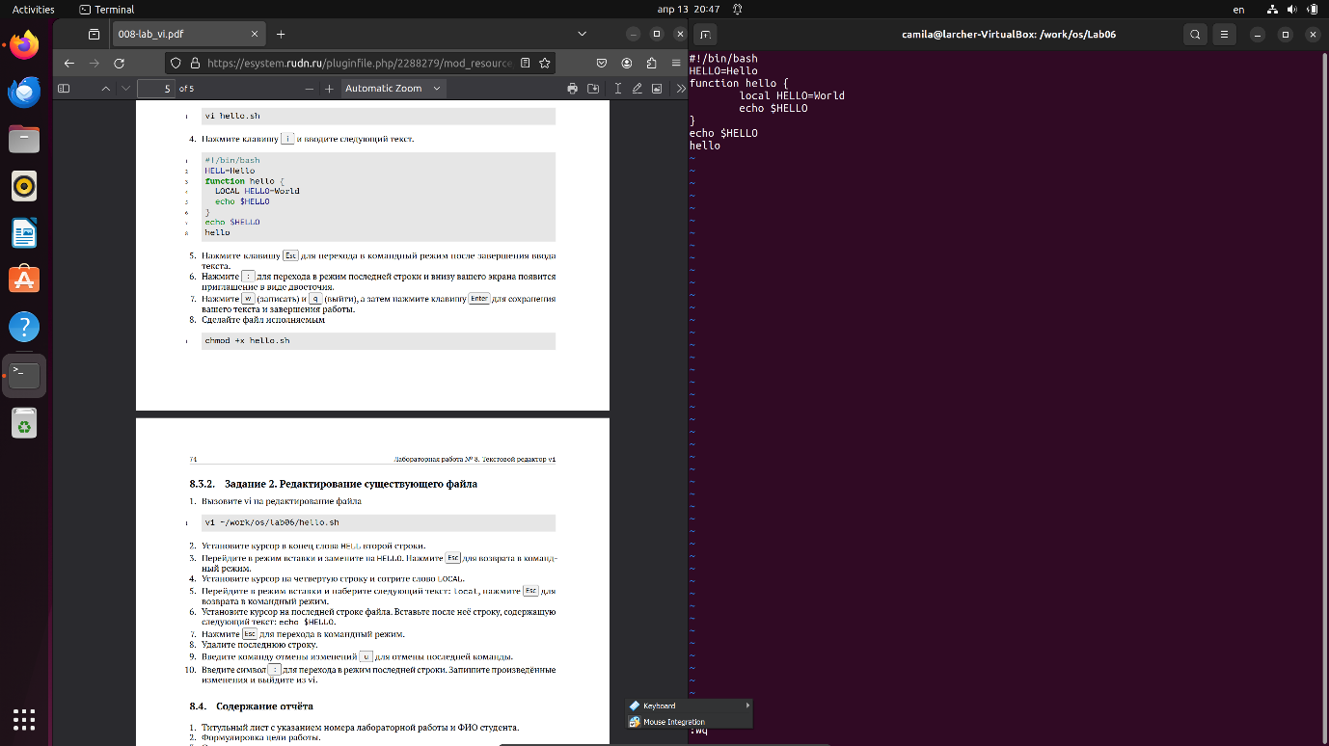

И, наконец, этот раздел может быть выполнен для возврата желаемого "Hello World".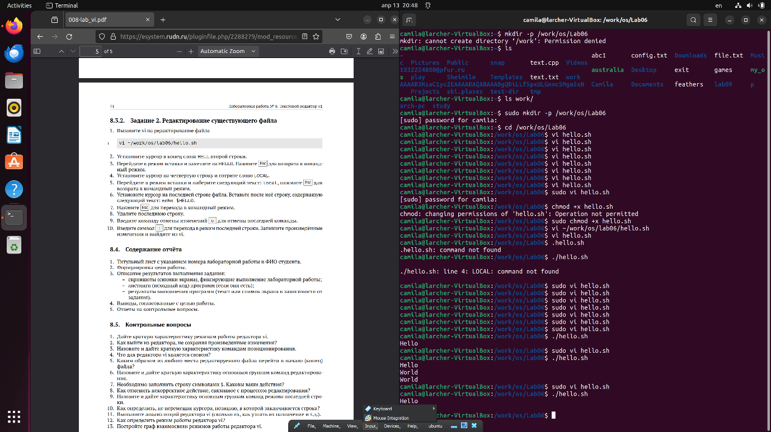

И здесь мы видим все случаи, когда мы выполняли код и не получали желаемого ответа

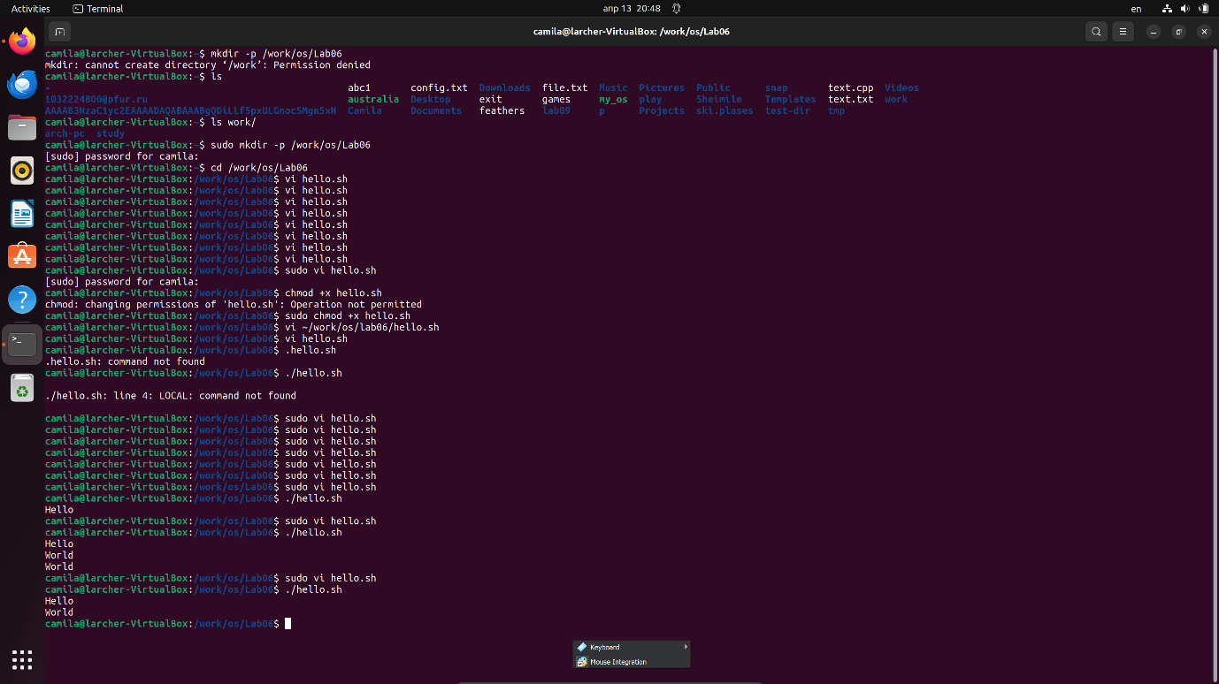

Я решил написать объяснение как единое целое и разрешить использовать скриншоты в качестве ссылки в объяснении, а все команды, используемые вне vi, представлены на скриншоте выше!

Сначала по какой-то причине нам не давали продвинуться дальше простого создания необходимых каталогов, и поэтому мы прибегли к нашим привилегиям sudo, вероятно, это было как-то связано с предыдущими заданиями за последний семестр или, возможно, с присвоением имени каталогу os внутри каталога репозитория... в любом случае, нам удалось создать каталог, а затем перейти в этот каталог в качестве основного

Затем потребовалось некоторое время, чтобы освоиться с командами “vi”, поэтому мы очень часто возвращались к командному режиму и использовали команду “:q!”, чтобы выйти без сохранения, которая является альтернативой “ctrl + c”.

Когда мы, наконец, скопировали код как положено, у нас не было прав на запись в этот файл, поэтому мы снова воспользовались нашими правами суперпользователя и скопировали файл, как показано! (на скриншоте 1)

После первого упражнения, поскольку скопированный код давал сбои, мы получили ответ, в котором говорилось, что команда “LOCAL” не найдена, и, поиграв с кодом, как показано выше, мы пришли к желаемому результату и запустили исполняемый файл, который мы создали в какой-то момент, используя теперь уже хорошо известную команду “chmod +x”.

**Контрольные вопросы для самопроверки**

**1. Режимы работы в vi:** Это как швейцарский нож для текста! В нем есть командный режим (где вы вводите команды), режим вставки (где вы пишете текст) и режим последней строки (где вы вводите команды перед выходом).

**2. Выход без сохранения:** Как выйти из редактора и не сохранять изменения? Просто зажмите кнопку “Подушка" на клавиатуре (Ctrl) и нажмите “C” – вылетите из vi, как из карусели или мы можем нажать клавишу “ESC” и написать следующее “:q!”

**3. Команды позиционирования:** Это как GPS для вашего текста! Они перемещают курсор по файлу: “начало строки”, “конец строки”, “следующее слово” и так далее.

**4. Слово для vi:** Для vi слово – это что-то, что разделено пробелами или специальными символами. Все, что вы можете отделить пробелами – это слово для vi.

**5. Переход в начало и конец файла:** Начало? Просто зажмите “Голову” (Ctrl) и нажмите “Г” – вы в начале! А для конца – “Хвост” (Ctrl) + “D”.

**6. Группы команд редактирования:** Они, как семья: есть команды для вставки, удаления, копирования и замены текста. Каждая делает свое дело, но все вместе создают гармонию в тексте.

**7. Заполнение строки символами $:** Если нужно наполнить строку деньгами, просто войдите в режим вставки и нажмите "$" столько раз, сколько хотите!

**8. Отмена некорректного действия:** Ой, случилось что-то не то? Не беда! Нажмите “Ctrl” + “Z” – и как в фокусе исчезнут все недочеты!

**9. Группы команд режима последней строки:** Они как арбатские гулянья! Здесь команды для сохранения изменений, выхода из редактора и просмотра справки.

**10. Определение позиции без перемещения курсора:** Просто зажмите "Палец" (Ctrl) и нажмите "G" – и вот она, позиция, без единого шага!

**11. Опции vi:** Это как костюм на карнавале! Их много, и каждая отвечает за свое – цвет, размер, растяжка. Чтобы их изучить, нужно просто попробовать каждую на себе!

**12. Определение режима работы vi:** Просто взгляните в угол экрана – там будет указано, в каком вы режиме. Если не видите – нажмите "Esc", чтобы выйти из режима вставки.

**13. Граф взаимосвязи режимов работы:** Это как карта городских маршрутов! В ней показано, как перемещаться между режимами vi – от командного к вставке, от вставки к режиму последней строки и обратно. Куда поедем – решать вам!